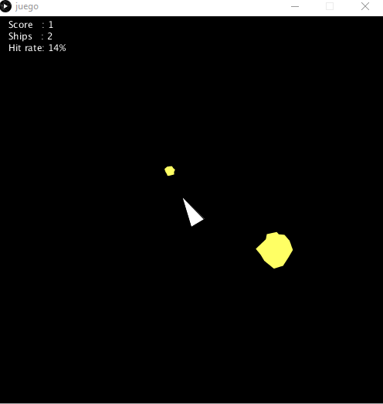

JUEGO DEL ASTEROIDE

processing

Ma. De Lourdes Rodríguez

Víctor Echeverría Morales

| GRAFICACIÓN | 28 de mayo 2018

# PROCESSING

Processing es un lenguaje de programación y entorno de desarrollo integrado de código abierto basado en Java, de fácil utilización, y que sirve como medio para la enseñanza y producción de proyectos multimedia e interactivos de diseño digital.

* Uno de los objetivos declarados de Processing es el de actuar como herramienta para que artistas, diseñadores visuales y miembros de otras comunidades ajenos al lenguaje de la programación

## JUEGO DEL ASTEROIDE CODIGO

En este programa que investigamos tiene líneas 305 de código, donde varias de estas funciones ya habíamos aprendido en clase.

Mencionaremos cual son las que aprendimos y describiremos su función de cada una de ellas.

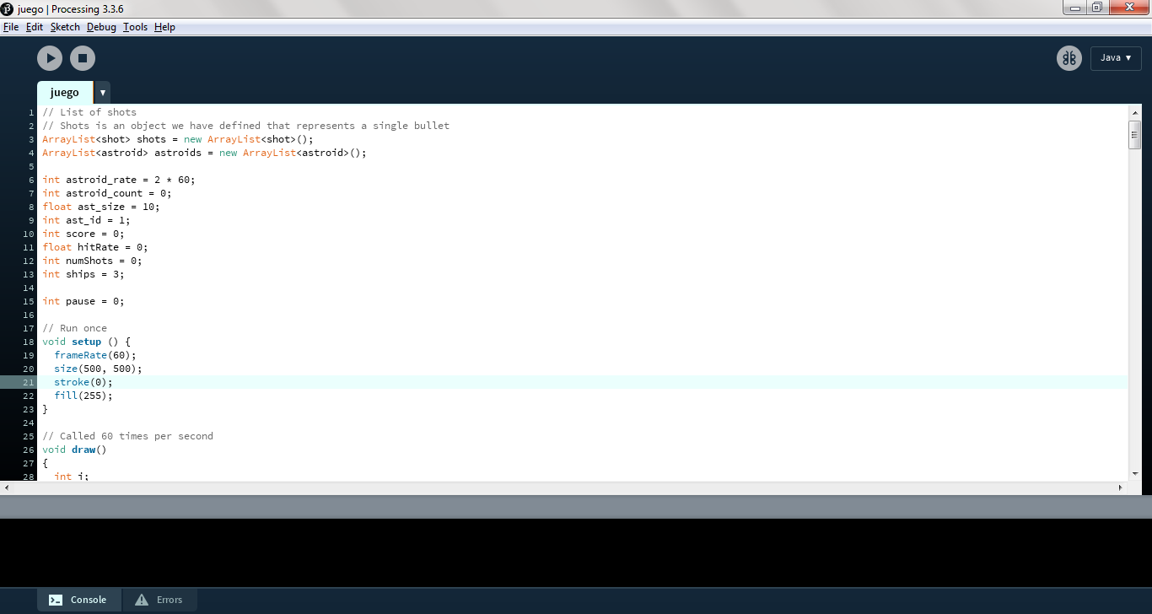

Declaración de variables donde es asignado el tiempo de cuántos segundos hay entre cada nuevo astroide (3 segundos = 3 * 60)

Tambien se ve el tamaño en pixel del astroid nominal

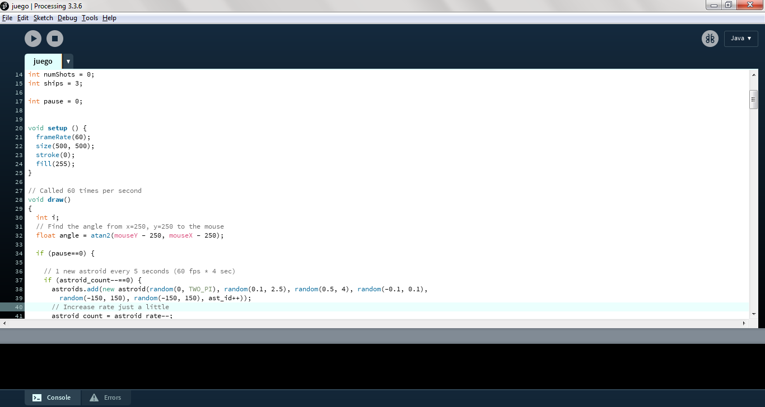

Define color

Define tamaño de pantalla

Unas de las funciones que aprendimos en void setup () { contienen declaraciones, o instrucciones, donde cierran bloques. En donde setup() es la parte encargada de recoger la configuración y loop() es la que contiene el programa que se ejecutará cíclicamente (de ahí el término loop –bucle-).

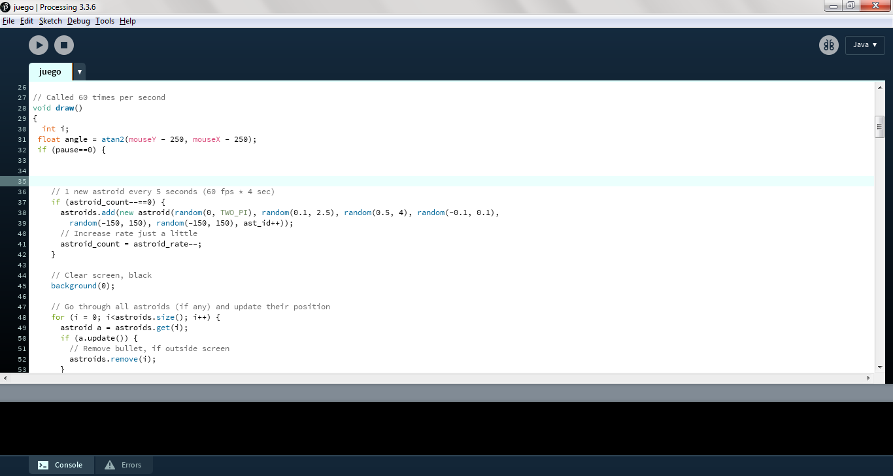

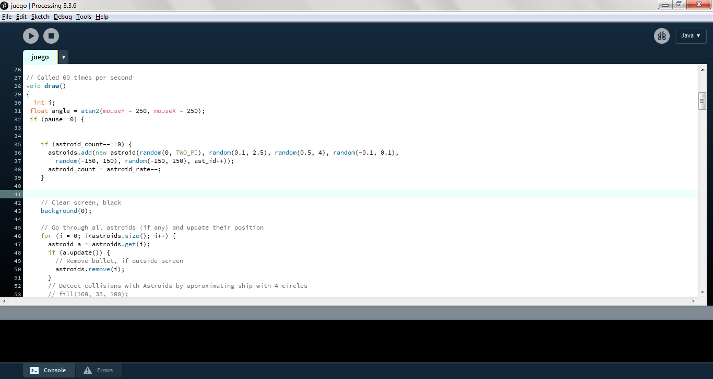La función mouse se invoca después de presionar un botón del mouse y luego liberarlo Los eventos de mouse encuentra el ángulo de x = 250, y = 250 al mouse

Indica que habrá 1 nuevo astroide cada 5 segundos (60 fps * 4 seg)

La función random () , devuelve un valor inesperado dentro del rango especificado.

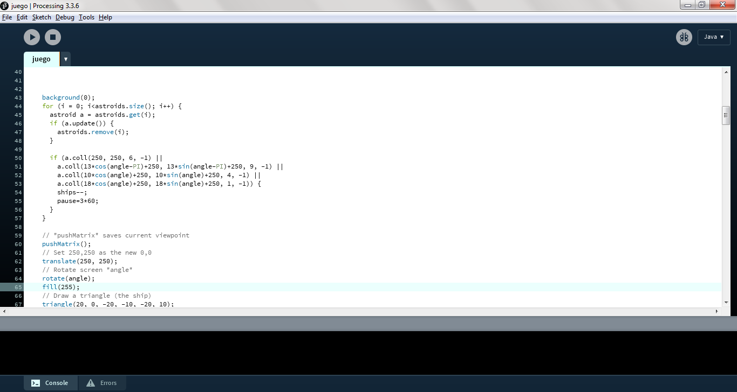Establece un for para Revisar todos los astroides (si las hay) y actualiza su posición.

Establece elipses con su Angulo

Remove los asteroides tocados

Pantalla oscura

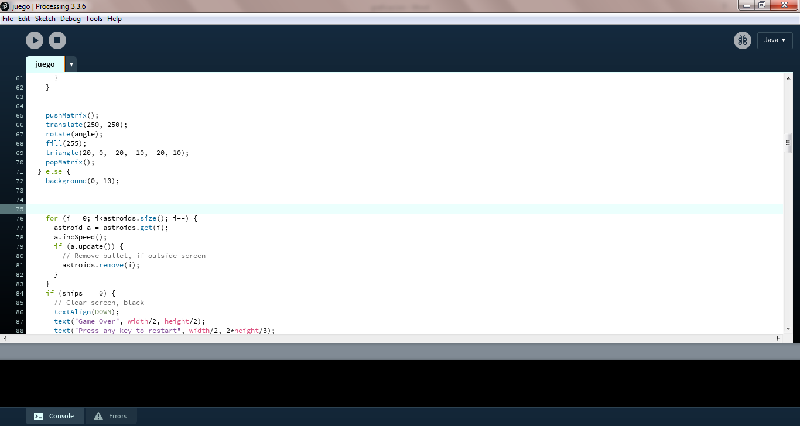

La función pushMatrix () guarda el sistema de coordenadas actual en la pila y popMatrix () restaura el sistema de coordenadas anterior también Si se llama a translate () dentro de draw () , la transformación se restablece cuando el ciclo comienza de nuevo. Esta función puede controlarse aún más utilizando pushMatrix () y popMatrix () .

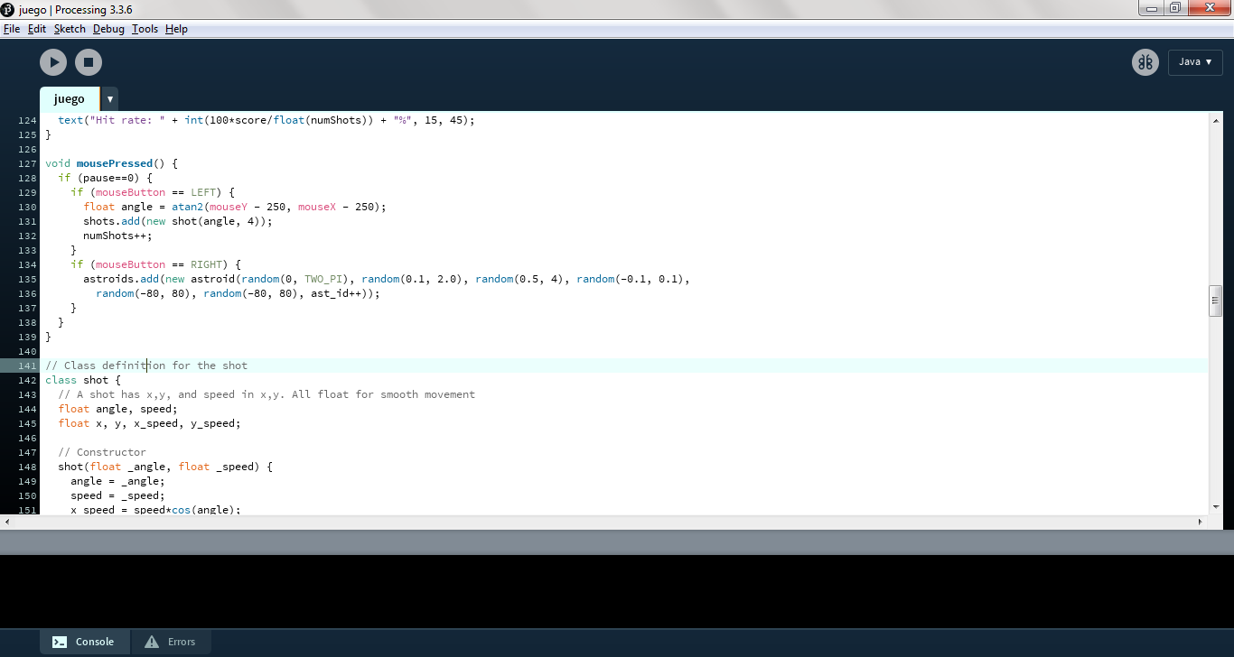

Se agrega disparos cuando estás en acción

Cuando se presiona el botón izquierdo del mouse, crea una nueva toma

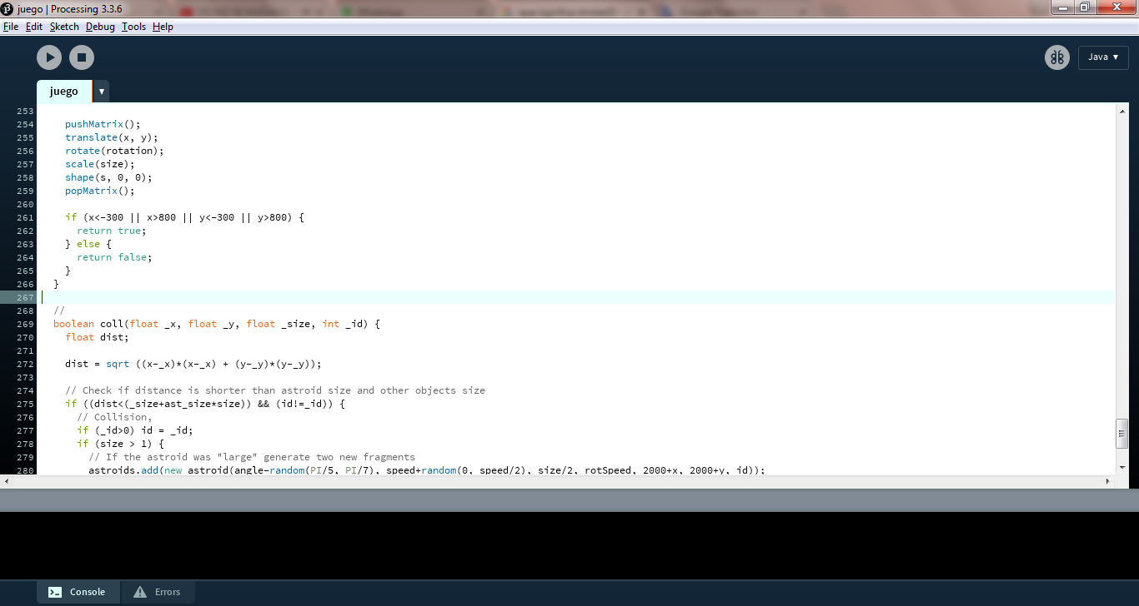void mousePressed ()

En estas funciones como

pushMatrix // Establecer posición como el nuevo 0,0

translate // Gira la pantalla "ángulo" que el jugador decida



CONCLUCIONes

En mi punto de vista trabajar en esta plataforma de processing me agrado mucho porque va mucho de la mano con el entorno de desarrollo y lenguaje de programación en JAVA ya que es muy fácil de aprender y solo necesitamos imaginación para dibujar algún objeto .

Una ventaja que teníamos era crear clases de una forma muy sencilla.

**Lourdes Rodriguez Villegas**